**Frontend ReactJS Documentation**

**Menginstall ReactJS**

1. pindah ke folder tempat projek akan dibuat

cd C:\Users\ASUS\Desktop\Sanbercode\ReactJS Frontend\exercise

1. Install ract project

npx create-react-app my-app

“my-app” = nama project

1. Pindahkan terminal ke project

cd my-app

1. Start server nya

npm start

buka di localhost:3000

1. Saat membuat suatu constant

const **S**witchTheme = () => {}

pastikan nama const yg dibuat (**S**) diawali huruf kapital

1. Saat import suatu constant dari file lain

import **T**ugas13 from "../Tugas-13/Tugas13"

pastikan nama variable yg diimport (**T**) diawali huruf kapital

1. Build project

Ubah dulu http menjadi https

npm run build

**import Tugas13 from "../Tugas-13/Tugas13"**

**Hal penting pada ReactJS**

1. Components

Untuk modularisasi dan reusability component

Component punya props 🡪 valuenya dilempar dari component lain

Component punya state 🡪 bersifat private pada suatu component, tempat menyimpan data

1. JSX

Untuk menuliskan tag html pada javascript

1. Virtual DOM

Rendering DOM lama, maka di ReactJS semua perubahan dijlanakan di virtual DOM, kemudian setelah selesai baru DOM dirender

1. State & lifecycle

* Inisiasi/mounting 🡪 Ketika komponen dibuat pertama di DOM 🡪 constructor(), render(), componentDidMount()
* Update/rerender 🡪 Ketika ada perubahan state/prop 🡪 render(), componentDidUpdate()
* Unmounting 🡪 Ketika komponen akan dihapus dari DOM 🡪 componentWillUnmount()

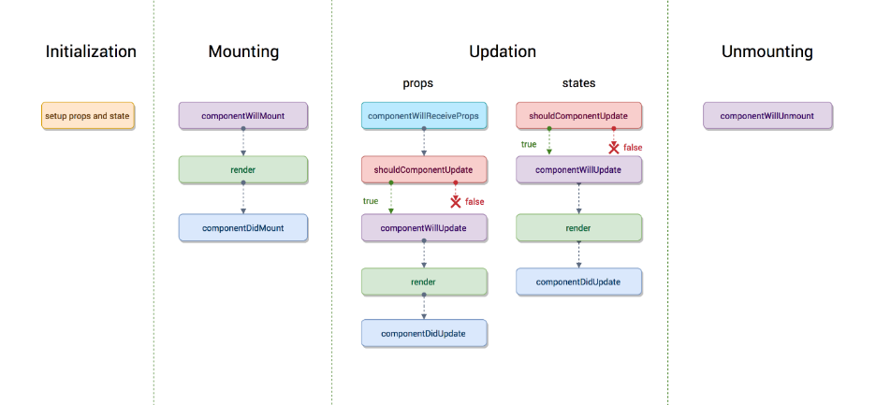

1. React Hooks

Hooks are functions that let you “hook into” React state and lifecycle features from function components. It let you use state and other React features without writing a class.

Beberapa method yang tersedia pada Functional Component ( React Hooks ) :

* useState
* useEffect
* useContext

**Merekayasa component: Class vs Hooks**

1. **UseState**:

Menggunakan class:

constructor(props) {

super(props);

this.state = {

name: "John",

age: 21,

};

}

Menggunakan hooks:

const [name, setName] = useState("John");

const [age, setAge] = useState(21);

const [job, setJob] = useState({

jobTitle: "UI/UX Designer",

company: "UNIKOM CodeLabs"

});

1. **UseEffect**:

Menggunakan class:

componentDidMount, componentDidUpdate, atau componentWillUnmount

Menggunakan hooks:

useEffect(() => {

...

},[depedency]);

Selalu beri dependency agar tidak infinite loop, useEffect hanya berjalan jika dependency berubah

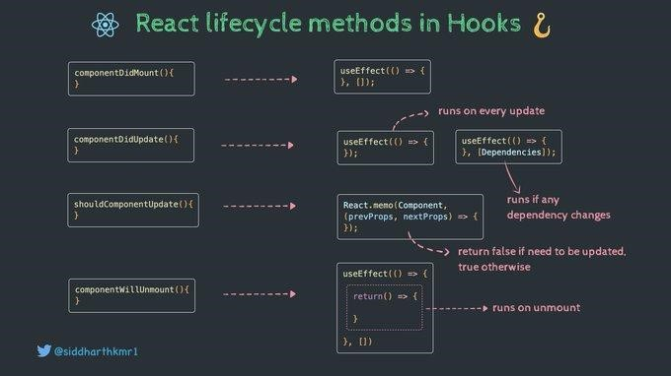

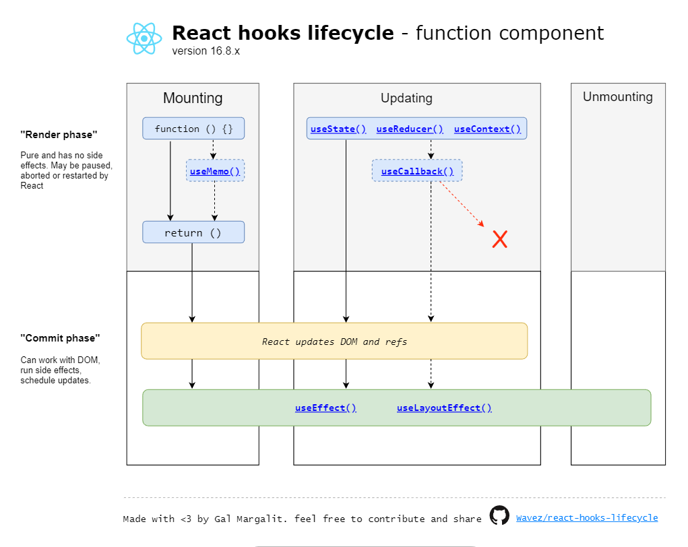

**CRUD ReactJS with Hooks**

1. Lists dan Form

Gunakan useState dan buat fungsi2 handle yang mengubah property dalam state

**Menginstall axios**

1. Install axios

npm install axios

1. Edit project

Tambahkan useEffect untuk fetch data dari API

Tambahkan fungsi2 operasi API: handleChange, handleEdit, handleSubmit, handleDelete

**React context**

Untuk state management, memindahkan data tapi berbeda component atau berbeda file

1. createContext

edit halaman context

**React router**

Untuk manajemen halaman

1. install react router

npm install react-router-dom

1. edit project

BrowserRouter, Route, Switch, Link 🡪 basic router

useHistory 🡪 membuat fungsi untuk menentukan URL tujuan e.g. dari sebuah button

useParams 🡪 mengembalikan object key atau value dari parameter URL

* path home (“/”) harus diisi Route exact path="/" agar slug di path lain bekerja

**Ant Design**

Untuk membuat component UI

1. install ant design

npm install antd

1. import ke file:

import 'antd/dist/antd.css';

1. edit project

**Auth**

Untuk menyimpan data token

1. install js cookies

npm install js-cookies